部署步骤

1. 安装环境

安装mysql

安装Jdk

安装maven

安装node

1. 配置环境

2.1配置数据库

登录mysql, 创建一个数据库名为 plank 的库

执行 sql文件  
src/main/resources/init-sql1.sql  
src/main/resources/init-sql2.sql,

配置trade_user表的account_id. account_id为资金账户,

1. 运行
   1. 前端

npm install

npm start

* 1. 后台

打包服务器部署或者本地IDEA启动都行

1. 使用说明

4.1打开 <http://127.0.0.1:3000> 登录系统, 用户名wild, 默认密码123456

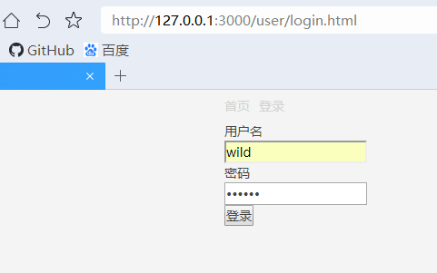

4.2 登录交易平台

交易配置菜单下面, trade_user表的id列, 没特别修改就是为1, 密码为东方财富的交易密码, success表示登录东方财富成功

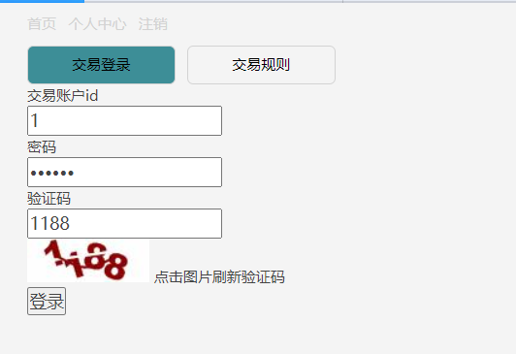

登录完成后基本配置已经完成

兼容手机浏览器打开, 也可以用电脑f12用手机模式打开, 这样上班时间就不用看手机了.

第一个登录是用户登录管理后台, 第二个登录是登录东方财富网. 两个用户配置分别在user, trade_user表中

管理后台 系统管理-任务, 第一次启动建议执行一次 update_of_stock(更新股票信息)和begin_of_year(获取节假日)

其他任务说明 ticker: 价格提醒 trade_ticker: 自动交易 apply_new_stock: 申购新股 auto_login: 自动登录

管理后台 交易管理-我的持仓 页面可以对持有的股票买卖.

每天会有定时任务爬取行情存到daily_index表, 历史的每日行情可以通过StockServiceTest.java这个测试类来爬取，或者进群索取.